《我们是公民》

1.《中华人民共和国宪法》第三十三条规定：“凡具有中华人民共和国国籍的人都是中华人民共和国公民。”请你依据规定判断，属于中国公民的是（ ）。

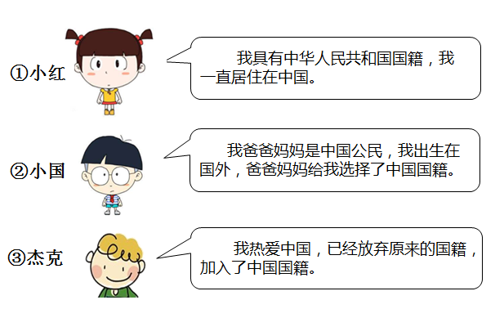

【A】① 【B】② 【C】①②③

【正确答案】 C

2.今年6岁的萌萌成为了一名小学生，萌萌享有的权利是（ ）。

【A】文化权

【B】自由权

【C】受教育权

【正确答案】 C

3. “公民”一词最早出现于（ ）。

【A】古希腊 【B】古埃及 【C】古印度

【正确答案】 A

4 .《中华人民共和国宪法》中规定的公民的基本义务有（ ）。

1. 依照法律服兵役的义务
2. 依照法律纳税的义务
3. 维护国家统一和全国各民族团结的义务

【D】以上全是

【正确答案】 D

5. 爷爷奶奶旅游回来后，正在商量火车票的处理方式，你同意的观点是（      ）。



【A】奶奶       【B】爷爷

【正确答案】 B

6. 中国公民如果在海外遇到紧急情况，可以拨打的求救热线是（ ）。

【A】12388 【B】12308 【C】12315

【正确答案】 B

7.公民享有广泛的人身、政治、经济、社会、文化等方面的权利，规定公民享有广泛权利的是（ ）。

【A】宪法 【B】民法 【C】刑法

【正确答案】 A

8.下面是同学们对“公民的权利和义务”的看法，你认为正确的是（ ）。

【A】王方说：“我有权利就要任性，想干什么就要干什么。”

【B】张强说：“我们可以只享有权利，不履行义务。”

【C】李磊说：“我们不仅要增强权利观念，也要增强义务观念，自觉履行法律规定的义务。”

【正确答案】 C

9.在日常生活中身份证用途越来越多，下列属于身份证用途的是（ ）。

【A】购买火车票 【B】入住酒店 【C】办理手机卡 【D】以上全是

【正确答案】 D

10.我们到国外学习、旅行的机会越来越多，下列说法正确的是（ ）。

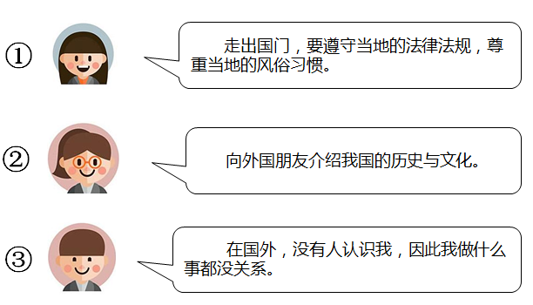

【A】①② 【B】②③ 【C】①③

【正确答案】 A